**Campo Minado**

Inventado em 1989 por Robert Donner, Campo Minado é um jogo cujo objetivo é revelar um campo de minas de forma que nenhuma seja detonada, contando com a ajuda de dicas de quantas minas vizinhas há em cada campo.

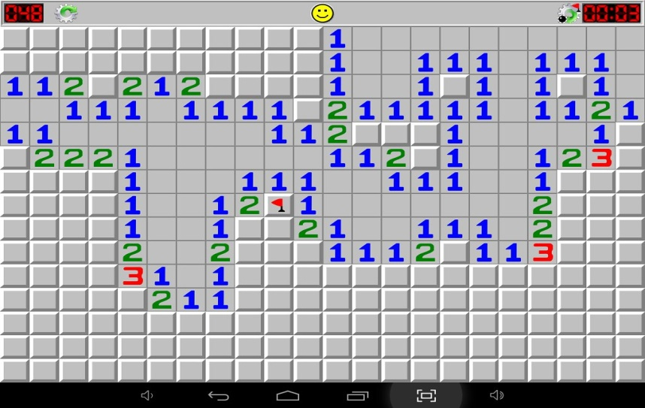

* Regras do jogo:

A área do jogo, variável de acordo com o nível de dificuldade selecionado (iniciante, intermediário e avançado), consiste em uma grade de quadrados conhecidos como campos. Cada campo é revelado quando clicado, e caso ele contenha uma mina, ela explode e o jogo acaba.

Caso contrário, duas coisas podem acontecer:

1ª: Um número é exibido, indicando a quantidade de campos adjacentes que contêm minas;

2ª: Nenhum número é exibido. (Nesse caso o jogo revela automaticamente os campos que se encontram adjacentes ao campo vazio, pois neles não pode haver minas).

Caso o jogador desconfie que há uma mina em certo campo, ele tem a opção de inserir uma bandeirinha para não se confundir e clicar sem intenção.

Ganha-se o jogo quando não restar mais nenhum campo sem mina para ser revelado.

* Como jogar a nossa versão:

No menu principal do jogo há 4 opções:

* + - 1ª. Iniciar jogo;
    - 2ª. Configurações;
    - 3ª. Ver recordes;
    - 4ª Regras básicas
    - 5ª. Sair.

Ao selecionar a primeira, o jogo lhe oferece a oção de iniciar direto ou retornar ao menu de configurações para alterar o tamanho do grid.

Na segunda, são oferecidas as opções de determinar o tamanho do grid e a quantidade de minas. Na terceira há os recordes das pessoas que já jogaram anteriormente. Por fim, na quarta encerra-se o jogo.

No jogo, pode-se escolher as opções de revelar um campo, marcá-lo ou desistir. Para selecionar qual campo, basta entrar com as coordenadas X e Y até que o jogador ganhe ou clique em uma mina.

* Curiosidade:

A Microsoft implementou o jogo em suas versões mais antigas do Windows para treinar o usuário a apertar

os botões corretos do mouse na hora certa, já que usar computadores até então era sinônimo de digitar linhas de código.

* Referências
  + <http://exame.abril.com.br/tecnologia/microsoft-criou-o-jogo-paciencia-com-um-unico-objetivo/>;
  + <https://play.google.com/store/apps/details?id=com.jurajkusnier.minesweeper&hl=en>;
  + <http://pt.wikihow.com/Jogar-Campo-Minado>;